NR 3 STYCZEŃ / LUTY 2014
GAZETKA SZKOLNA
ZESPÓŁ SZKÓŁ PONADGIMNAZJALNYCH NR 3
W INOWROCŁAWIU

SPIS TREŚCI:
1. „Dzień Medyka”
2. Studniówki w naszej szkole
3. Konkurs- „Wybraliśmy Mechana- wybierz i Ty!”
4. Struktura egzaminu ustnego z języka angielskiego
5. Struktura egzaminu pisemnego z języka angielskiego

KOMITET REDAKCYJNY : DRUK :
Patrycja Lewandowska DRUKARNIA „POZKAL”
Sandra Rygielska mgr inż. Michał Stasiak
Dagmara Sibora

OPIEKUNOWIE GAZETKI :
mgr Barbara Pietrzak
mgr Aleksandra Harenda-Kiersztan

„DZIEŃ MEDYKA”

24 stycznia 2014 roku młodzież naszej szkoły (klasa I a t4) uczestniczyła
w obchodach „Dnia Medyka” w Medyczno- Społecznym Centrum Kształcenia Zawodowego i Ustawicznego, gdzie zostały zaprezentowane przez słuchaczy umiejętności w zakresie: udzielania pierwszej pomocy w stanach zagrożenia życia, pielęgnacji ciała i urody, technik masażu, pielęgnowania dziecka, sprawowania opieki nad osobami chorymi, niesamodzielnymi oraz terapii zajęciowej. Natomiast słuchaczki kierunku technik farmaceutyczny w swojej prezentacji przestrzegały przed skutkami zażywania narkotyków oraz dopalaczy.
Inowrocławski „Medyk” we współpracy z Fundacją Dawców Komórek Macierzystych Szpiku Polska przeprowadził również tego dnia akcję „Dzień Dawcy Szpiku”, dzięki której po wypełnieniu deklaracji oddania szpiku, osoby pełnoletnie stały się potencjalnymi dawcami.
Opiekunami młodzieży były panie: Jolanta Kalinowska oraz Aleksandra Harenda-Kiersztan.

STUDNIÓWKI W NASZEJ SZKOLE
Dnia 10 stycznia w restauracji „As” w Inowrocławiu odbyła się długo wyczekiwana przez maturzystów- „Studniówka”, na której bawili się uczniowie z klas : IV b i IV e t4, natomiast „Studniówka” klas IV a i IV d t4 odbyła się 31 stycznia
w restauracji „Cambria” w Inowrocławiu. Zabawy rozpoczęły się o godzinie 19.00 tradycyjnym Polonezem, a później przemową Pana Dyrektora i Pani Dyrektor, po czym wzniesiono toast. Huczne imprezy trwały do samego rana. Nie zabrakło tańców, zdjęć, programów artystycznych. Ten jedyny i wyjątkowy wieczór pozostanie na długo w pamięci każdego abiturienta, a uwieczniają go fotografie i nagrany film.
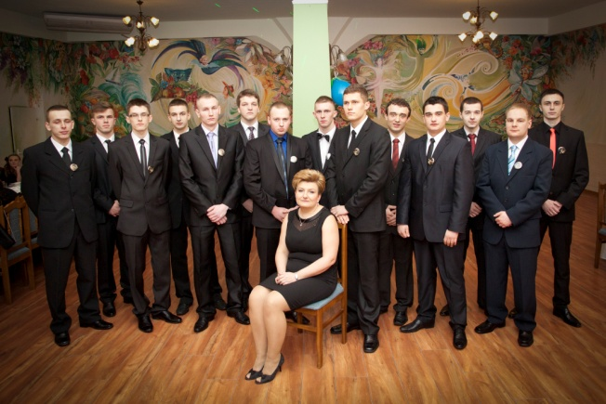 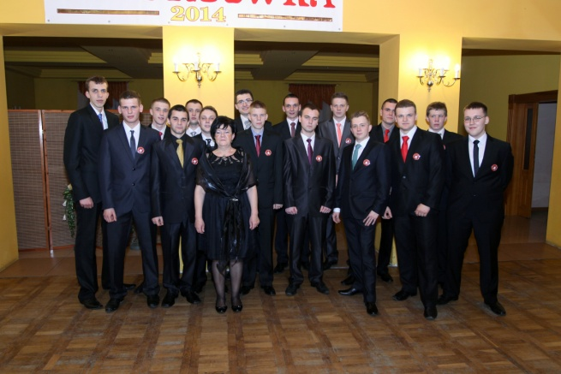Klasa IV a t4 z wychowawcą- p. D. Słowikowską Klasa IV b t4 z wychowawcą- p. A. Kulesiewicz

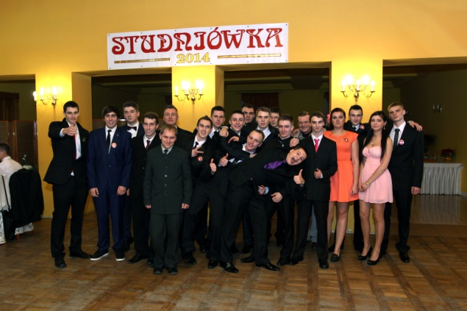
Klasa IV d t4 z wychowawcą- p. M. Łukasiewiczem Klasa IV e t4 z wychowawcą- p. P. Kornatowskim

Tańce, hulańce…
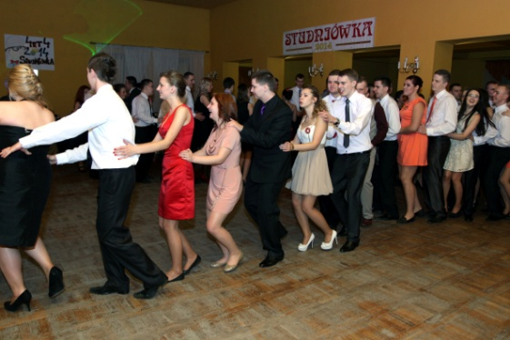
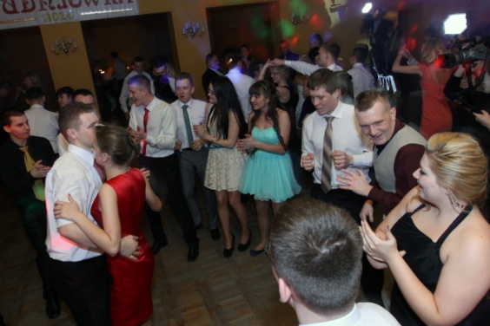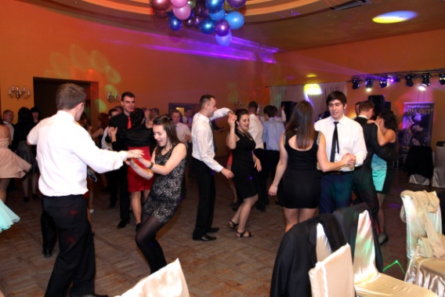
Zwycięzcy i laureaci konkursu reklama Mechana-„Wybraliśmy Mechana-wybierz i TY!”

Dnia 21 lutego 2014 roku odbyła się uroczysta gala wręczenia nagród zwycięzcom i laureatom konkursu pod tytułową nazwą. Przypomnijmy, iż celem konkursu było opracowanie w dowolnej formie materiału promującego ofertę kształcenia w naszej szkole. Uczniowie, którzy zgłosili swój akces mieli trzy miesiące czasu na realizację projektu. Dnia 10 stycznia 2014 roku na ręce organizatorów spłynęło 14 prac konkursowych, zdecydowana większość prac to projekty informatyczne: witryny WWW, prezentacje, itp.
Jury konkursu pod przewodnictwem Pana Dyrektora szkoły zebrało się w dniu
30 stycznia 2014 roku. Wyłonienie zwycięzców sprawiło nie lada trudność, bowiem prace przekazane do punktacji reprezentowały zdecydowanie wyrównany i co trzeba oddać wysoki poziom zarówno merytoryczny jak i graficzny.
Jury postanowiło w wyniku obrad przyznać nagrody wszystkim uczestnikom konkursu, zaś pierwsze trzy lokaty wyróżniono nagrodami specjalnymi. Autorem zwycięskiej pracy okazał się uczeń klasy 2e technikum Kornel Niezborała. Jego praca została zrealizowana w postaci afiszu.
Wręczenie nagród nastąpiło na uroczystym apelu szkolnym dla całej społeczności szkolnej. Pan Dyrektor- mgr inż. Mariusz Ciesielski oraz kierownik projektu mgr inż. Anna Baranowska, wręczając nagrody i wyróżnienia uczestnikom konkursu, złożyli podziękowania im oraz ich nauczycielom-opiekunom za udział
w konkursie wyrażając nadzieję na dalsze tego typu inicjatywy promujące szkołę w jej środowisku.

Oto lista zwycięzców i laureatów:
Nazwisko i imię ucznia |  | Klasa |  | Nauczyciel kierujący |  | Numer pracy konkursowej |  | Lokata
Niezborała | Kornel | II e T4 |  | E. Harenda |  | Praca konkursowa numer 10 |  | 1
Zielińska | Marta | IIIe T4 |  | E. Harenda |  | Praca konkursowa numer 15 |  | 2
Szafrańska | Natalia | IIIe T4 |  | E. Harenda |  | Praca konkursowa numer 20 |  | 3
Prace wyróżnione
Sulecki | Przemysław |  | I e T4 |  | A.Stramel |  | Praca konkursowa numer 26
Majchrzak | Damian |  | If T4 |  | A. Stramel |  | Praca konkursowa numer 2
Przybylski | Karol |  | IId T4 |  | A. Stramel |  | Praca konkursowa numer 9
Śliwczyński | Patryk |  | II e T4 |  | E. Harenda |  | Praca konkursowa numer 22
Kryszak | Dawid |  | If T4 |  | A. Stramel |  | Praca konkursowa numer 3
Lewandowski | Paweł |  | II e T4 |  | E. Harenda |  | Praca konkursowa numer 24
Włodarski | Jacek |  | II e T4 |  | E. Harenda |  | Praca konkursowa numer 7
Kraska | Marcin |  | II e T4 |  | E. Harenda |  | Praca konkursowa numer 13
Sapieszczak | Bartosz |  | II e T4 |  | E. Harenda |  | Praca konkursowa numer 1
Gondek | Kamil |  | II e T4 |  | E. Harenda |  | Praca konkursowa numer 8
Kluczyk | Dawid |  | IVe T4 |  | J. Kwiatkowski |  | Praca konkursowa numer 5

Organizatorzy konkursu:
mgr inż. Mariusz Ciesielski- Dyrektor szkoły
mgr inż. Anna Baranowska- Kierownik projektu
mgr inż. Jerzy Kwiatkowski- opiekun informatyczno-logistyczny
mgr Anita Stramel- opiekun informatyczno-logistyczny
mgr Elżbieta Harenda- opiekun informatyczno-logistyczny
redakcja: mgr E. Harenda

Oto migawki z wręczenia nagród:
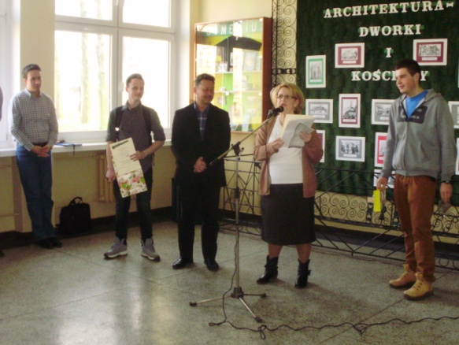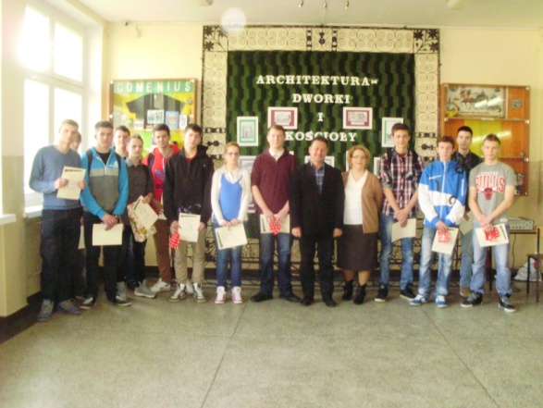
Zwycięzca konkursu- Kornel Niezborała z klasy II e t4 Wszyscy laureaci konkursu

STRUKTURA EGZAMINU USTNEGO
Z JĘZYKA ANGIELSKIEGO

Część ustna egzaminu maturalnego z języka angielskiego trwa około 15 minut. Egzamin ma formę rozmowy zdającego z osobą egzaminującą, obserwowanej przez drugiego nauczyciela, który nie bierze aktywnego udziału w rozmowie.
Zestaw egzaminacyjny składa się z trzech zadań (poprzedzonych rozmową wstępną) :
- rozmowy z odgrywaniem roli,
- opisu ilustracji i odpowiedzi na trzy pytania,
- wypowiedzi na podstawie materiału stymulującego i odpowiedzi na dwa pytania.
Po wykonaniu zadania 1. można zrezygnować z przystąpienia do zadania 2.
i przejść bezpośrednio do zadania 3. Nie można jednak wrócić do zadania 2.
Po wykonaniu zadania 2. (lub zrezygnowaniu z przystąpienia do niego) można zrezygnować z przystąpienia do zadania 3.

EGZAMIN USTNY
TYP ZADANIA | OPIS ZADANIA/  PRZEBIEG EGZAMINU | CZAS
 | Po wylosowaniu zestawu zdający przystępuje do egzaminu. Nie przewidziano dodatkowego czasu na zapoznanie się z treścią całego zestawu przed odpowiedzią.
ROZMOWA WSTĘPNA | Egzaminujący zadaje kilka pytań związanych z życiem i zainteresowaniami zdającego. Lista pytań zamieszczona jest wyłącznie w zestawie dla egzaminującego. | ok. 2 minut
ZADANIE 1:  Rozmowa z odgrywaniem roli | Rozmowa oparta na opisie sytuacji, podczas której zdający i egzaminujący odgrywają wskazane w poleceniu role. Zdający musi odnieść się do czterech elementów wskazanych w poleceniu, rozwinąć swoją wypowiedź  w zadowalającym stopniu i odpowiednio reagować na wypowiedzi egzaminującego. | maks. 3 minuty  (wliczając czas na zapoznanie się z treścią zadania- ok. 30 sekund)
ZADANIE 2:  Opis ilustracji i odpowiedź na trzy pytania | Zdający opisuje zdjęcie zamieszczone  w wylosowanym zestawie i odpowiada na trzy pytania związane z tematyką ilustracji i zamieszczone wyłącznie w zestawie dla egzaminującego. | maks. 4 minuty
ZADANIE 3:  Wypowiedź na podstawie materiału stymulującego  i odpowiedź na dwa pytania | Zdający wybiera jeden z elementów zawartych w zestawie egzaminacyjnym (np. zdjęcie, plakat lub rysunek), uzasadnia swój wybór oraz wyjaśnia, dlaczego odrzuca pozostałe elementy, i odpowiada na dwa pytania związane z materiałem. Pytania są zamieszczone wyłącznie  w zestawie dla egzaminującego. | maks. 5 minut (wliczając czas na zapoznanie się z treścią zadania- ok. 1 minuty)

STRUKTURA EGZAMINU PISEMNEGO
Z JĘZYKA ANGIELSKIEGO

Podczas egzaminu pisemnego sprawdzane są następujące sprawności językowe : rozumienie ze słuchu, rozumienie tekstów pisanych oraz umiejętność pisania prostych tekstów użytkowych.
Pisemny egzamin maturalny z języka angielskiego na poziomie podstawowym trwa 120 minut. Egzamin rozpoczyna się testem rozumienia ze słuchu, na który składają się zwykle trzy zadania. Po odliczeniu około 20 minut, potrzebnych na część poświeconą rozumieniu ze słuchu, zostaje około 100 minut na rozwiązanie zadań dotyczących rozumienia tekstu pisanego oraz na napisanie dwóch tekstów użytkowych różnego typu.

ROZUMIENIE ZE SŁUCHU

PUNKTY | CZAS | LICZBA ZADAŃ | TYP ZADANIA | RODZAJE TEKSTÓW
15 | ok. 20 minut | 3-4 | 1 Tekst typu prawda- fałsz | - komunikaty  - instrukcje  - rozmowy  - wywiady  - dyskusje  - teksty narracyjne
 |  |  | 2 Dobieranie
 |  |  | 3 Tekst wielokrotnego wyboru

ROZUMIENIE TEKSTU PISANEGO

PUNKTY | CZAS | LICZBA ZADAŃ | TYP ZADANIA | RODZAJE TEKSTÓW
20 | ok. 100 minut  (w tym wypowiedź pisemna) | 3-4 | 1 Tekst typu prawda- fałsz | - informacyjne  - publicystyczne  - literackie
 |  |  | 2 Dobieranie
 |  |  | 3 Tekst wielokrotnego wyboru

WYPOWIEDŹ PISEMNA

PUNKTY | CZAS | LICZBA ZADAŃ | TYP ZADANIA | RODZAJE TEKSTÓW
15 | ok. 100 minut  (w tym rozumienie tekstu pisanego) | 2 | 1 Krótki tekst użytkowy | - pocztówka  - ogłoszenie  - zaproszenie  - wiadomość  - notatka
 |  |  | 2 Dłuższy tekst użytkowy | - list prywatny  - list formalny:  - list do redakcji  -list z prośbą  o informacje  -list z zażaleniem  - podanie o pracę

SPRAWDŹ SWOJĄ WIEDZĘ !
Przeczytaj tekst. Na podstawie informacji w nim zawartych zdecyduj, które zdania są zgodne z treścią tekstu (T), a które nie (F). Zaznacz znakiem X odpowiednią rubrykę w tabeli.

Tears of the giraffe
It was the first day of Mma Makutsi’s promotion to assistant detective, and Mma Ramotswe had just explained to her that although she was now a private detective she still had secretarial duties.
She had realised that she would have to mention the subject, to avoid misunderstandings.
I can’t employ both a secretary and an assistant, she said. This is a small agency. I do not make a big profit. You know that. You send out the bills.
Mma Makutsi’s face had show her disappointment. She was dressed in her smartest dress, and she had done something to her hair, which was standing on end in little points. It had not worked.
Am I still a secretary, then? she said. Do I still just do the typing?
Mma Ramotswe shook her head. I have not changed my mind, she said. You are an assistant private detective. But somebody has to do the typing, don’t they? So you’re still a secretary too.
Mma Makutsi’s face brightened. That is all right. I can do all the things I used to do, but I will do more as well. I shall have clients.
Mma Ramotswe drew in her breath. She had not thought of giving Mma Makutsi her own clients. Her idea had been to give her tasks to be performer under her control. The actual management of cases was to be her own responsibility. But wasn’t it selfish to keep the clients to herself? How could anybody start a career if those at the top kept all the interesting work for themselves?
Yes, she said quietly, You can have your own clients. But I will decide which ones you get. You may not get the very big clients… to begin with. You can start with small matters and worku up.
That is quite fair, said Mma Makutsi. Thank you, Mma. I do not want to run before I can walk. They told us that at the Botswana Secretarial College. Learn the easy things first and then learn the difficult things. Not the other way round.
That’s a good philosophy, said Mma Ramotswe. Many young people these days have not been taught that. They want the big jobs right away. They want to start at the top, with lots of money and a big car.
That is not wise, said Mma Makutsi. Do the little things when you are young and then work up to doing the big things later.
You will still make the tea, she said firmy. You have always done that very well.
I am very happy to do that, said Mma Makutsi, smiling. There is no reason why an assistant private detective cannot make tea when there is nobody more junior to do it.

 | T | F
Mma Makutsi is Mma Ramotswe’s boss.

The company is going to employ two more people.

Mma Makutsi wanted to look elegant.

Mma Makutsi has two jobs in the company.

Mma Ramotswe refused to give Mma Makutsi the responsibility for clients.
Mma Makutsi studied to be a secretary.

Mma Ramotswe thinks young people are impatient.

Mma Makutsi is happy with what Mma Ramotswe tells her.

